CARTA AL EDITOR
Estimado Editor Jefe de la Revista Retos. Nuevas tendencias en Educación Física, Deportes y Recreación.
El presente artículo encaja con la línea temática y se adecúa a la línea editorial en tanto que aborda la evolución la situación de la Educación Física a nivel nacional e internacional en contextos no ordinarios como son los rurales que tanta presencia tienen en los diferentes países a través de distintas consideraciones y nomenclaturas. Sobre todo, para tratar de valorar su importancia dentro de la disciplina y sus posibilidades educativas si estas son trabajadas de forma adecuada.
El manuscrito es original y no ha sido publicado anteriormente ni está en proceso de edición en otra revista. Todos los autores hemos leído el texto y somos corresponsables del mismo, compartiendo coautoría.
Tanto en la realización del estudio como en la propia remisión del manuscrito a la revista se han cumplido los principios éticos y deontológicos en relación tanto a las personas participantes en el estudio como en el manejo de los datos obtenidos, por lo que declaramos la ausencia de conflictos de intereses.
Los datos del autor de correspondencia del estudio son:
- Oscar Chiva-Bartoll
- C/José Ramón Batalla, 75, 6ºB, CP: 12540 Vila-real (Castellón)
- Correo electrónico: ochiva@uji.es
- Teléfono: 695342231

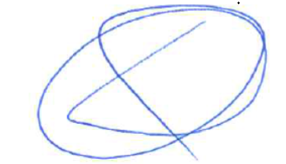
Oscar Chiva-Bartoll

Castellón, 16 de Noviembre de 2018

